TREŚCI NA STRONĘ GŁÓWNĄ

ZDJECIE I MISJA – STRONA GŁÓWNA
- Misja (na zdjęciu głównym): Pomagamy osobom z niepełnosprawnościami intelektualnymi doświadczać świat.
- Claim pod misją (za zdjęciu głównym): Niepełnosprawność to nie problem do naprawienia. To pretekst do odkrywania cudów. Codziennie odnajdujemy je towarzysząc 50-ciu Mieszkańcom Domu Pomocy Społecznej w Łopiennie.

ZAKŁADKI – MENU PŁYWAJĄCE DO GÓRY STRONY – STRONA GŁÓWNA
- O NAS
- O Domu (ta sama podstrona co w boxie „Dom w Łopiennie” zaraz pod zdjęciem głównym)
- Historia Stowarzyszenia Uśmiech Nadziei
Dobro często bierze się z potrzeby serca. W przypadku naszego Stowarzyszenia wzięło się również z NIEZGODY.
Niezgody na konieczność podejmowania dramatycznego wyboru: kupić dzieciom leki czy jedzenie?
Niezgody na głuche echo w odpowiedzi na prośby o pomoc.
Niezgody na pozostawienie Sióstr Elżbietanek samych sobie w ich służbie miłości do dzieci z niepełnosprawnościami intelektualnymi.

Iskra pomocy Domowi Pomocy Społecznej w Łopiennie zrodziła się w sercu jednego człowieka wtedy, gdy Mieszkańcy Domu potrzebowali ratunku, ale znikąd on nie przychodził. Gdy podzielił się swoim pomysłem utworzenia Stowarzyszenia, już następnego dnia nie był sam, lecz działali we troje, aby w kolejnych dniach rozniecić płomień nadziei w sercach kilkunastu rodziców, sympatyków Domu, Sióstr Elżbietanek i Pracowników prowadzących Dom. I tak w 2008 roku powstało Stowarzyszenie Na Rzecz Osób Niepełnosprawnych "Uśmiech Nadziei" – miejsce z siedzibą w Domu w Łopiennie, ale „filią” w sercu każdego, kto zrozumiał potrzebę zjednoczenia się w tych trudnych początkach i dzieli radość pomocy do dziś. Uśmiech Nadziei to już nie tylko zastąpienie paraliżujących obaw radością i spokojem - że nie przeciwstawiamy się trudnościom sami, że przyłączają się do nas Darczyńcy i tworzymy grono wspierających się Przyjaciół. Uśmiech Nadziei to ogromna zmiana codzienności naszych Mieszkańców na lepszą:
- z szarej na kolorową,
- z pełnej bólu w przepełnioną uśmiechem,
- ze zniewolonej niepełnosprawnością w wolną dzięki samodzielności.

- Statut – tekst jednolity (nie skan)
- Sprawozdania – pdfy z krótkim wstępem:
Jako organizacja pożytku publicznego mamy obowiązek publikowania sprawozdań merytorycznych i finansowych. Nie robimy jednak tego wyłącznie z konieczności. Chcemy, aby nasi Darczyńcy wiedzieli w jaki sposób realizujemy naszą misję i gospodarujemy przekazanymi nam darowiznami. Jako Zarząd i Członkowie Stowarzyszenia podjęliśmy decyzję o nie pobieraniu wynagrodzenia wynikającego z prowadzenia Stowarzyszenia.
- Zespół/Zarząd [możliwe, że będą zdjęcia, ale trzeba zachować możliwość wymienienia tych osób bez fotek]
Prezes Zarządu – Wojciech Nowak
Członek Zarządu – Anna Maciejewska
Członek Zarządu – Marlena Pokorska
Członek Zarządu – Justyna Kasprzak
Fundraiser - Maria Kopaszewska

- AKTUALNOŚCI (treści później)
- GALERIA
- DRUGIE SKRZYDŁO -> przekierowanie na stronę DS.
- KONTAKT

Jeśli chcesz pomóc Domowi w Łopiennie, myślisz o zaangażowaniu się w wolontariat lub masz pytania albo pomysły związane z pomaganiem osobom z niepełnosprawnościami intelektualnymi – napisz do nas lub zadzwoń.
+ formularz mailowy: imię, e-mail, treść wiadomości
- WSPIERAM
Stowarzyszenie Uśmiech Nadziei przekształca nadzieję w rzeczywistość, odmienia życie Mieszkańców Domu w Łopiennie na lepsze, a czasami zapewnia zwykłą normalność, mimo wyzwań niepełnosprawności. Możesz z nami odwracać bieg wydarzeń, leżących stawiać na nogi, strach zmieniać w odwagę, a ból w uśmiech. Przekazując swoją darowiznę, stajesz się współtwórcą godnego życia.
26 zł – paczka pieluszek dla Oliwierka
64 zł – godzina gry w kręgle dla Zawodniczek Olimpiad Specjalnych
125 zł – godzina dogoterapii

4 BLOKI TEMATYCZNE - STRONA GŁÓWNA (zaraz pod zdjęciem przewodnim)

[tytuł nad blokami:]

UŚMIECH NADZIEI POD LUPĄ
- Dom w Łopiennie
- Wolontariat
- Nasze akcje
- Chcę pomóc
[poszczególne tematy w takich blokach – czy można zrobić 4 bloki z sześciu?]
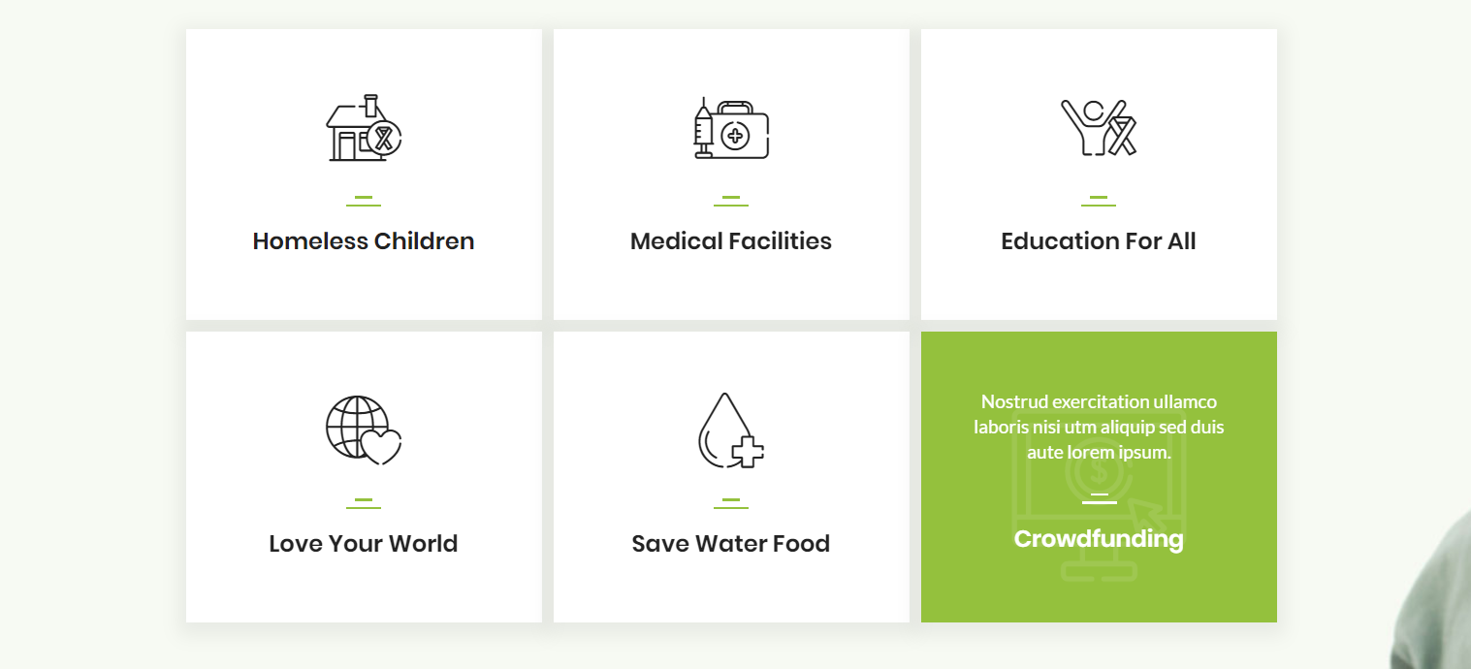
[po otwarciu każdego bloku tematycznego na górze strony było zdjęcie z tytułem danego bloku np. wolontariat, chcę pomóc, itp.]:
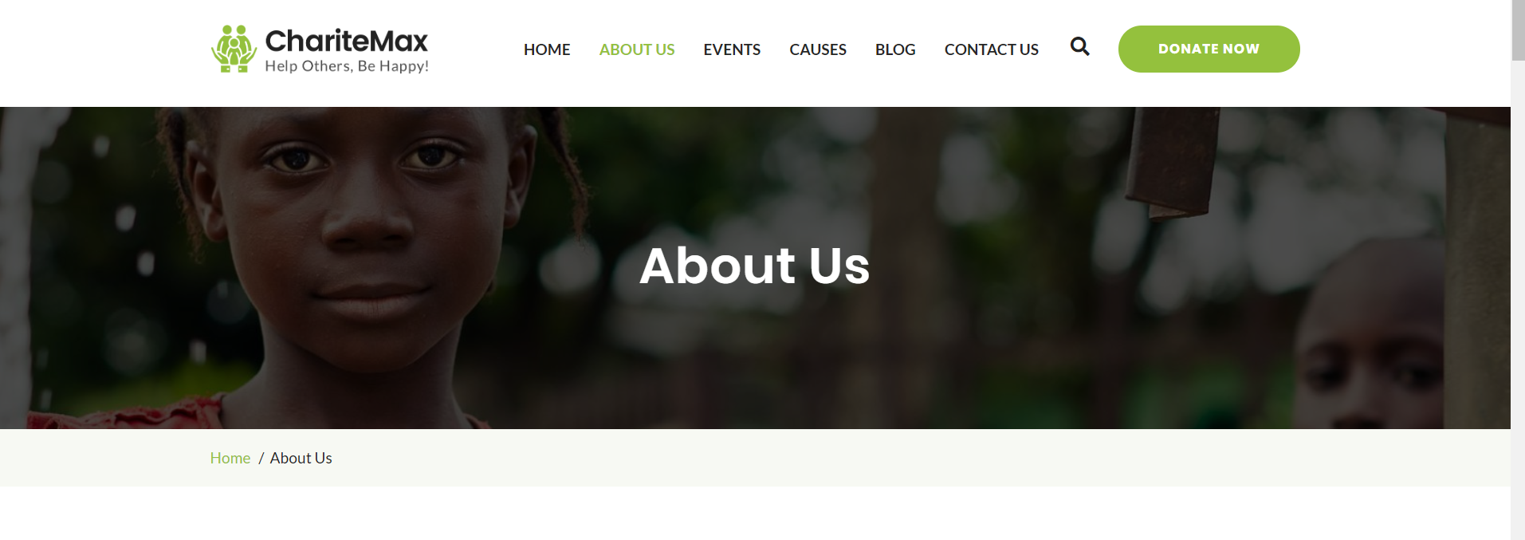

Dom w Łopiennie
[zdjęcie – obraz Domu]
Jeśli negatywny stereotyp o domach pomocy społecznej nie znalazł do tej pory odpowiednich kontrargumentów, to zapraszamy Cię do Łopienna - w podróż pełną miłości, zrozumienia i wsparcia, gdzie Mieszkańcy Domu Pomocy Społecznej Dla Dzieci i Młodzieży Niepełnosprawnych Intelektualnie czują rodzinną atmosferę, a goście odkrywają na twarzach Domowników uśmiech. Każdego dnia Siostry Elżbietanki wraz z opiekunami budują i wzmacniają w Mieszkańcach Domu poczucie godności i własnej wartości, dając szansę rozwoju intelektualnego i fizycznego poprzez:
- zapewnienie Im schronienia, wyżywienia, pielęgnacji, leczenia, edukacji oraz rodzinnego ciepła,
- dbałość o rozwój duchowy Podopiecznych,
- rehabilitację, warsztaty terapii zajęciowej – aby były na najwyższym poziomie, rozpoczęliśmy działania związane z rozbudową drugiego skrzydła Domu, w którym Podopieczni będą mogli realizować marzenia o większej sprawności: www.drugieskrzydlo.pl

[poniższy, wyboldowany fragment na takim zielonym elemencie]
POMOC STOWARZYSZENIA UŚMIECH NADZIEI JEST DLA DOMU JAK SŁOŃCE DLA KWIATÓW – PODOPIECZNI MOGĄ PIELĘGNOWAĆ SWOJE PIĘKNO POPRZEZ DODATKOWE FORMY WSPARCIA I OPIEKI, O KTÓRE STOWARZYSZENIE UZUPEŁNIA DZIAŁALNOŚĆ DOMU.
Gdy coś wymaga większego zaangażowania czasu, pracy czy środków lub staje na drodze realizacji misji pomocy Podopiecznym Domu, do akcji wkracza Stowarzyszenie Uśmiech Nadziei, które działa, aby wspierać działalność Domu oraz zmieniać świat osób z niepełnosprawnościami intelektualnymi na jeszcze lepszy.
Zapraszamy po więcej informacji na stronę: www.domwlopiennie.pl
[kilka zdjęć z Domu – 3-4]

Wolontariat
[zdjęcie wolontariuszy]
Wolontariat dla Stowarzyszenia rozumiemy jako dar z czasu, który ma przynieść dobro Podopiecznym Domu w Łopiennie. Dla naszych Mieszkańców chwile spędzone z drugim człowiekiem, życzliwość, której doświadczają oraz otwieranie się na nowe umiejętności, dyscypliny sportowe czy twórcze wyzwania to wartość bezcenna. Wachlarz możliwości wolontariatu jest szeroki, a sami pewnie nie znamy jego granic, ponieważ Wolontariusze ciągle pokazują nam coraz dalsze horyzonty. Poniżej prezentujemy formy wolontariatu, które udało nam się określić. Zapraszamy Cię do zaangażowania się w nasze pomysły i działania oraz tworzenie nowych działań wolontariackich.

[poszczególne formy wolontariatu w takich blokach:]
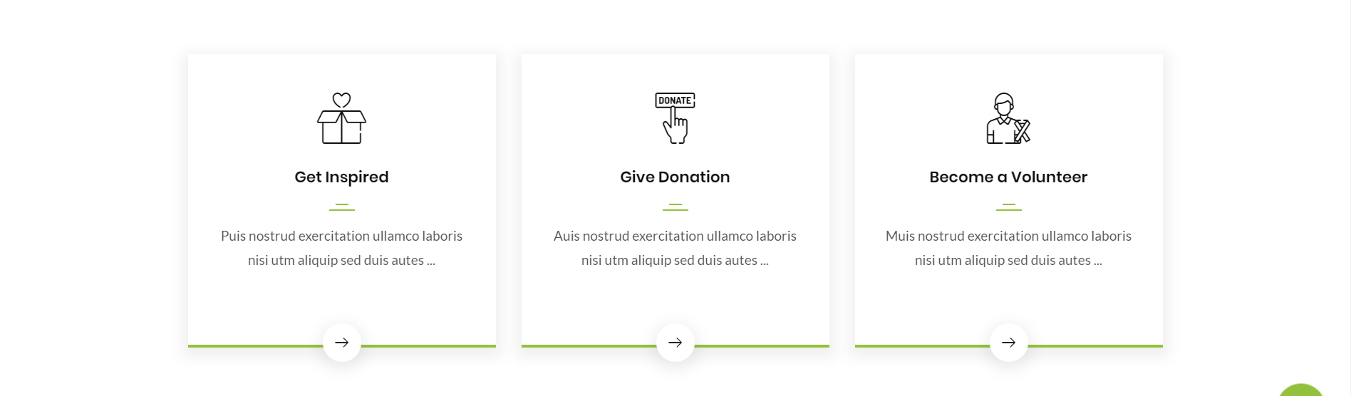

BOX: WOLONTARIAT AKCYJNY, czyli szybka akcja - reakcja
[Po kliknięciu:]
Wolontariat akcyjny
To rodzaj wolontariatu krótkoterminowego (trwa ok. kilku godzin), pełnego wrażeń. Tu od razu widać efekty Twoich działań. Poznaj przykłady takich akcji::

- pomoc w organizacji Pikniku Rodzinnego na terenie ogrodu w Łopiennie (np. pomoc w obsłudze sceny i widowni, wydawanie fantów podczas loterii, rozdawanie balonów, robienie zdjęć),
- zapewnienie atrakcji na Pikniku Rodzinnym (np. malowanie twarzy, zajęcia sportowe dla dzieci, występy artystyczne na scenie, pokaz sztuk walki, plenerowy warsztat muzyczny lub taneczny, wystawa aut zabytkowych),
- dzielenie pasji, czyli przeprowadzenie dla Podopiecznych warsztatu z ZUMBY, zajęć z origami, mini-kursu fotograficznego, zajęć sportowych, wspólne układanie puzzli, itp.,
- współorganizowanie lub udział w zbiórkach pieniędzy do puszek (kwestach) na terenie całej Polski,
- zaangażowanie w kampanie społeczne i fundraisingowe prowadzone przez Stowarzyszenie (współpraca z mediami, planowanie i realizacja wydarzeń sportowych, kulturalnych i zbiórkowych, przygotowywanie materiałów graficznych, itp.).
Pomysły i chęć uczestnictwa w wolontariacie akcyjnym przyjmujemy pod adresem mailowym kontakt@usmiechnadziei.org lub nr telefonu 698 78 24 87.

BOX:WOLONTARIAT TOWARZYSZĄCY, czyli jak najlepiej spędzić wakacje w Domu, ale poza domem
[Po kliknięciu:]
Wolontariat towarzyszący
Pełny wrażeń, nie mniej jak wolontariat akcyjny, a jednak jego charakter jest zupełnie inny, bardziej emocjonalny. Nazywamy go w Domu wolontariatem cichym, obecnym lub wolontariatem uważności. Polega on na byciu z Podopiecznym w powszedniości dnia: podczas posiłku, podczas spaceru, czytając książkę, pomagając wstać, usiąść, chwycić ulubione klocki. Dzięki wolontariatowi towarzyszącemu wszyscy uczymy się uważności – na siebie i na drugiego człowieka, oraz radości dzielenia się darami tak niewymiernymi jak czas i uwaga.
Wolontariat towarzyszący może trwać kilka godzin, ale przede wszystkim zapraszamy Cię do spędzenia z nami weekendu, kilku dni, a nawet tygodnia. W budynku obok Domu mamy do dyspozycji 2 dwuosobowe pokoje z łazienką oraz aneksem kuchennym.
Cisza i sielskie otoczenie Domu oraz dostępność kaplicy i rozmów wzmacniających duchowo pozwala Wolontariuszom na chwilę potrzebnej refleksji i nabrania odpowiedniej perspektywy do tempa codziennego życia w natłoku swoich obowiązków i dążeń. A nasza przepyszna, domowa kuchnia nie pozostawi silnym samego ducha, ale wzmocni też ciało.

Zapisy na wolontariat towarzyszący przyjmujemy pod adresem mailowym kontakt@usmiechnadziei.org lub nr telefonu 698 78 24 87

BOX: WOLONTARIAT PRACOWNICZY, czyli praca z największym współczynnikiem satysfakcji
[Po kliknięciu:]
Przekopanie ogródka, poprowadzenie loterii fantowej na Pikniku Rodzinnym, położenie paneli, grabienie liści, zasadzenie roślin, położenie tapety, pomalowanie płotu, zainstalowanie siłowni zewnętrznej, przygotowanie terenu pod imprezę plenerową to tylko niektóre działania, które nasi Wolontariusze z zaprzyjaźnionych firm podjęli, aby pomóc w życiu Domu. Każdy jest w stanie odnaleźć się w pracach na rzecz Domu, a ich wspólnym mianownikiem jest zrobienie czegoś dobrego dla Podopiecznych, bo oni korzystają z tej pomocy najbardziej.

Zapisy i pomysły na wolontariat pracowniczy przyjmujemy pod adresem mailowym kontakt@usmiechnadziei.org lub nr telefonu 698 78 24 87

BOX: WOLONTARIAT SZKOLNY, czyli wagary w najlepszym stylu
[Po kliknięciu:]
W ramach godzin wychowawczych, rekolekcji, zajęć pozalekcyjnych, projektu na lekcję WOSu lub pod każdym innym pretekstem chętnie gościmy Wolontariuszy ze szkół ze swoimi nauczycielami. Zdarza się przyjmować grupy 30 osobowe, ale te 2 – osobowe witamy z takim samym entuzjazmem. Uczniowie dzielą się swoimi pasjami, wiedzą i młodzieńczą energią, co szczególnie dla naszych najstarszych Mieszkanek jest uskrzydlające.

Zapraszamy do wspólnego planowania wolontariatu dla uczniów szkół podstawowych i średnich – kontakt@usmiechnadziei.org lub 698 78 24 87.

Nasze akcje

- Drugie Skrzydło
- Czwarta Dyscyplina Triathlonu
- Misja Pokojowa
- Kilometry Dobra
[zdjęcie: działanie, aktywność]
Wszyscy razem - w Domu i w Stowarzyszeniu – wierzymy, że chcieć to móc, kochać i dawać szczęście naszym Podopiecznym. Aby „móc”, działamy i ubieramy te działania w różne akcje. Wszystko po to, aby zawalczyć, ile sił w nas, z niepełnosprawnościami naszych Podopiecznych, a gdy niektóre są już poza naszym zasięgiem zmian - oswajać je.
[akcje w takich blokach:]
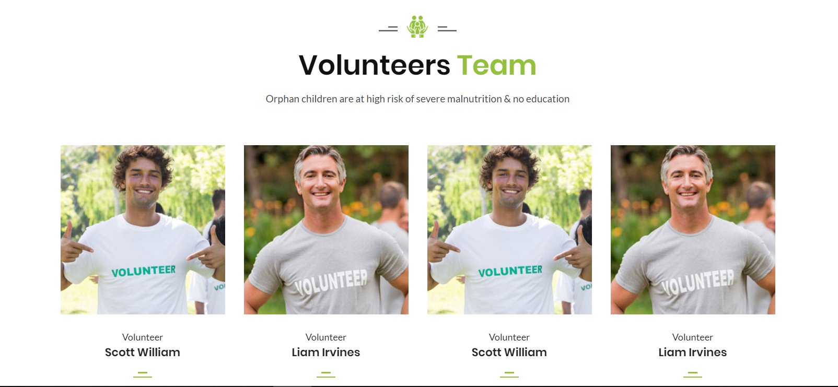
[ilustracje poszczególnych akcji zrobione spójnie – potrzebuję info pod jaki wymiar]

Drugie Skrzydło:
[Zdjęcie (LOGO) + tekst (równolegle)]
Anioły bez jednego skrzydła nie mogą latać. Podobnie jest z Mieszkańcami Domu w Łopiennie – mają troskę, miłość i bezpieczeństwo, ale do pełnego rozwoju potrzebują Drugiego Skrzydła Domu, w którym będą mogli poprzez rehabilitację wznieść się ponad ograniczenia swojej niepełnosprawności.
Drugie Skrzydło to akcja zbiórkowa na rzecz rozbudowy Domu Pomocy Społecznej w Łopiennie o drugie skrzydło budynku służące rehabilitacji oraz rozwijaniu samodzielności Podopiecznych. Każdy włączający się w akcję, daje drugie skrzydło każdemu mieszkańcowi Domu – pomaga mu podnieść się, nabrać sił i zwyciężyć z bezradnością w walce o godne życie.
Link do strony akcji: www.drugieskrzydlo.pl
[cytat w graficznej formie cytatu]
„Wszyscy jesteśmy aniołami z jednym skrzydłem – możemy latać dopiero wtedy, gdy obejmiemy drugiego człowieka”. Bruno Ferrero
Czwarta Dyscyplina Triathlonu
[Zdjęcie (LOGO) + tekst (równolegle)]
Czwarta dyscyplina nie wymaga mistrzowskiej kondycji.
Czwarta dyscyplina nie potrzebuje treningów.
Czwarta dyscyplina nie zależy od stosowanej diety.
Dobroczynność żywi się wyłącznie otwartym sercem i radością dzielenia się tym, co mamy.
Czwartą dyscypliną jest POMAGANIE.

Akcja Czwarta Dyscyplina Triathlonu jest skierowana do triathlonistów. Poprzez udział w akcji zawodnicy wzmacniają swoją motywację sportową i osobistą do ukończenia zawodów. Zawodnik biorący udział w Czwartej Dyscyplinie Triathlonu deklaruje przekazanie na rzecz Stowarzyszenia Uśmiech Nadziei darowizny o „równowartości” przebytego podczas zawodów dystansu. I tak zawodnik, który bierze udział w dystansie 56,50 km przelewa na konto Stowarzyszenia 56,50 zł na cel rozbudowy drugiego skrzydła Domu w Łopiennie, w którym możliwa będzie rehabilitacja osób z niepełnosprawnościami. W podziękowaniu zawodnik otrzymuje dyplom oraz opaskę silikonową 4.dyscyplina triathlonu, ale najbardziej zyskuje jego kluczowy mięsień – serce, które rośnie w siłę poprzez wdzięczność Podopiecznych Domu Pomocy Społecznej w Łopiennie.
Link do strony akcji: www.czwartadyscyplina.com
Facebook: www.facebook.com/4.dyscyplinatriathlonu

Misja Pokojowa
[Tekst + podłużne „logo” a pod nim zdjęcia pokojów i łazienek sprzed i po remoncie]
12 Podopiecznych, 6 pokojów, 1 misja – misja wyremontowania 6 pokojów z łazienkami w Domu Pomocy Społecznej. Zakończona pełnym sukcesem, czego efekty możemy oglądać na poniższych zdjęciach. Samozwańcze kierownictwo budowy przywłaszczone sobie przez naszą Ewkę, lokatorkę jednego z pokoi, oraz przekupienie przez Grażynkę ekipy wykonawczej, aby położyła jaśniejsze płytki w łazience, bo „te się nie podobają” to tylko niektóre smaczki z trwającej kilka miesięcy akcji. Dzięki przyłączeniu się do Misji Pokojowej wyjątkowych Wolontariuszy z zaprzyjaźnionych firm, Mieszkanki mają pokoje o jakich marzyły.
[galeria]

Kilometry Dobra
[Zdjęcie (LOGO) + tekst (równolegle)]
Nie jeździliśmy na rowerach, nie maszerowaliśmy, nie biegaliśmy i nie pływaliśmy... Nie pokonywaliśmy żadnych kilometrów w celu zebrania pieniędzy, lecz odwrotnie – z pieniędzy układaliśmy kilometry. Dwie edycje akcji Kilometry Dobra realizowanej przez nas na terenie Poznania i okolic zaowocowały m.in.:
- zebranymi 42.639,49 zł na kamizelkę drenażową dla Kingi oraz rozbudowę Domu w Łopiennie
- współpracą z The Color Run Poznań i Fundacją Mają Przyszłość
- doświadczeniem i wiedzą z fundraisingowego pola bitwy
- zaprzyjaźnieniem ze słoniami z poznańskiego Nowego Zoo
- obecnością Stowarzyszenia w mediach ogólnopolskich i regionalnych
- spotkaniami z armią życzliwych ludzi z wielkimi sercami – Darczyńcami, Wolontariuszami i Dziennikarzami - po których świat wydał nam się jeszcze bardziej obfity w dobro 😊
[galeria kilku zdjęć z kampanii]

4. Chcę pomóc
Chcesz pomóc? A może jeszcze nie wiesz, czy chcesz? Zobacz, co dobrego i w jaki sposób możemy wspólnie zdziałać i zdecyduj, czy chcesz się przyłączyć:
- PRZEKAŻ DAROWIZNĘ (finansową lub rzeczową)
[tekst w nawiasie okrągłym jako rozwinięcie tytułu bloku]

Dom w Łopiennie z jednej strony jest domem jakich wiele – są w nim zarówno dzieci jak i osoby dorosłe, którym pomagamy zapewnić domowe warunki bezpieczeństwa i opieki.
Pieniądze to dar, który możemy zamienić na najbardziej potrzebne w danej chwili dobro: leki, opatrunki, zajęcia rehabilitacyjne, naprawę zniszczonego po wichurze dachu, czy podróż Podopiecznego do swojej rodziny oddalonej o setki kilometrów.
Dary rzeczowe w postaci artykułów szkolnych, nowej odzieży, produktów kosmetycznych, pielęgnacyjnych, higienicznych, chemii gospodarczej czy żywności pozwalają nam pomagać Domowi w jego codzienności.

Jeśli chcesz przekazać nam darowiznę rzeczową lub finansową i masz dodatkowe pytania skontaktuj się z nami:
Maria Kopaszewska
e-mail: maria.kopaszewska@usmiechnadziei.org
tel: 698 78 24 78

- POSTAW NA WYPOCZYNEK (wybierzmy się razem na mecz, do kina, na kręgle, do zoo)
Na mecz to na pewno z Ewą – największą kibicką Lecha Poznań, którego mecze 3 razy miała okazję oglądać na żywo, a w telewizji już setki. Mieszkańcy Domu potrzebują, jak każdy z nas, oderwania się od codzienności, zmiany otoczenia, rozrywki, wyjazdu do kina czy na kręgle. Jeśli chcesz pomóc nam taki wypad zorganizować, wesprzeć finansowo lub podzielić się pomysłem – napisz do nas.

Jeśli masz pomysł na zorganizowanie naszym Podopiecznym chwili relaksu, skontaktuj się z nasza specjalistką od animacji Ich czasu:

- SPEŁNIJ MARZENIE (każdy z Podopiecznych o czymś marzy)
Cele to marzenia z datą realizacji – powiedział Napoleon Hill. Dla nas marzenia naszych Podopiecznych to cele do zrealizowania. Czasami jest to opłacenie wyjazdu do rodziny mieszkającej setki kilometrów od Łopienna, czasami karnet na mecze Lecha Poznań, innym razem zorganizowanie wymarzonych prezentów pod choinkę – dla każdego indywidualnego. Skoro marzenia się nie spełniają, tylko marzenia się spełnia – spełnijmy razem marzenia tych, którzy sami nie potrafią ich ziścić.

Jeśli chcesz dowiedzieć się jakie marzenia czekają na spełnienie napisz do nas maila, a my wyślemy Tobie w odpowiedzi (niezobowiązująco, dla zaspokojenia Twojej ciekawości) aktualną listę kilku życzeń naszych Mieszkańców:
kontakt@usmiechnadziei.org

- PRZEKAŻ 1% PODATKU (przeznaczymy go na rehabilitację)
1% to przywilej wnoszenia dobra do życia drugiego człowieka.
Przekazując nam 1% swojego podatku pozwalasz nam dzielić ten przywilej z Tobą – razem możemy zmienić codzienność Podopiecznych Domu w Łopiennie. Jak wydajemy 1% podatku:
- opłacamy zajęcia rehabilitacyjne (np. dogoterapię),
- zatrudniamy psychologów, rehabilitantów, pedagogów i artystów, którzy pomagają nam otworzyć serca i umysły naszych Podopiecznych na ich piękno i świata, w którym żyją ,
- organizujemy wyjazdy na turnusy rehabilitacyjne,
- kupujemy sprzęt do fizykoterapii,
- opłacamy zabiegi lecznicze,
- pomagamy uczynić Dom w Łopiennie pięknym odczarowując jego „instytucjonalny” charakter,
- współorganizujemy wydarzenia integrujące Mieszkańców Domu z rówieśnikami, wolontariuszami i społecznością lokalną.
Aby przekazać nam 1% podatku w zeznaniu podatkowym w rubryce umożliwiającej wybór organizacji pożytku publicznego wystarczy wpisać poniższy numer KRS (możesz również wybrać nas z listy organizacji wpisując naszą pełną nazwę).
KRS 0000300244 (Stowarzyszenie Na Rzecz Osób Niepełnosprawnych Uśmiech Nadziei)

Masz do wyboru dwie opcje:
- przekazania anonimowo 1% podatku - Twoje dane nie są nam przekazywane
- ujawnienia nam Twoich danych poprzez zaznaczenie kratki – otrzymamy Twoje imię, nazwisko oraz adres.
Jeśli skorzystasz z drugiego wariantu będziemy szczęśliwi, ponieważ będziemy wiedzieć, komu możemy za ten 1% dziękować 😊
To wystarczy, aby Urząd Skarbowy, w Twoim imieniu przekazał nam wyliczoną w rozliczeniu kwotę.

- ZOSTAŃ WOLONTARIUSZEM (czas to najcenniejsze co mamy)
Motywacji do pomagania poprzez dzielenie się swoim czasem, umiejętnościami i pasjami jest wiele. Wolontariat to wyjątkowy dar, który możesz przekazać naszym Podopiecznym. Oni widzą świat z innej perspektywy, nie ważny jest dla nich wiek czy pozycja społeczna. Nie dbają też o to, jaki zawód wykonujesz, w jakiej szkole się uczysz lub jak długo jesteś na emeryturze. Nasi Podopieczny czują i widzą tylko uśmiech, serce i życzliwość, którymi ich obdarzysz. Zapraszamy w podróż po różnych formach wolontariatu w Łopiennie.

[link do bloku tematycznego „wolontariat”]

- Z BIZNESEM PO DRODZE (współpraca, której lubimy doświadczać)
Biznes to dla nas ludzie. Na biznesie w sensie ekonomicznym nie znamy się może najlepiej, ale z ludźmi rozumiemy się bardzo dobrze. Zapraszamy do współpracy wszystkich, którzy pod szyldem swojej firmy chcą zrobić coś dobrego. Na pierwszym miejscu zawsze stawiamy dobro i potrzeby Podopiecznych, ale równie mocno zależy nam na tym, aby jak najwięcej satysfakcji z pomagania i korzyści było po stronie pracowników firmy, z którymi współpracujemy. Formy współdziałania zależą od tego, gdzie wyznaczymy sobie wspólnie „połowę drogi”, w której się spotkamy. Czy będzie to:
- Wolontariat pracowniczy (gospodarczy i organizacyjny)
- Wolontariat towarzyszący
- Przekazanie darowizny rzeczowej
- Przekazanie darowizny finansowej
- Użyczenie przez nas terenu na firmowy piknik integracyjny
- Prelekcja na temat pomagania, wdzięczności, wolontariatu i wartości w firmie
- Wspólne wydarzenie integracyjne…
…lub może jakaś inna forma współpracy? Ogranicza nas tylko wyobraźnia, a jednoczy cel pomocy. Zapraszamy do partnerstwa na wspólnie określonych zasadach.
Do kontaktu i współpracy zaprasza:
Maria Kopaszewska
e-mail: maria.kopaszewska@usmiechnadziei.org
tel: 698 78 24 78

- PIKNIK RODZINNY (integracja)
Piknik Rodzinny w Łopiennie ma już 5–letnią tradycję, która z roku na rok nabiera rumieńców. Zaczynaliśmy nieśmiało od festynu, ponieważ widzieliśmy potrzebę zrobienia czegoś wspólnie ze społecznością lokalną oraz integracji Mieszkańców Domu w Łopiennie z Mieszkańcami wsi. Dziś mamy na „naszym koncie” zorganizowane z dużym rozmachem tematyczne imprezy w stylu góralskim i indiańskim. Co roku przygotowujemy Piknik w sprawdzonym partnerstwie Stowarzyszenia z kilkoma zaprzyjaźnionymi organizacjami: Domem Pomocy Społecznej dla Dzieci i Młodzieży Niepełnosprawnych Intelektualnie, Szkołą Podstawową w Łopiennie, Ochotniczą Strażą Pożarną i Kołem Gospodyń Wiejskich. W organizacji Pikniku można nam pomóc poprzez:
- finansowe wsparcie atrakcji m.in. sportowych, muzycznych, integracyjnych i dla dzieci
- ufundowanie nagród na potrzeby loterii fantowej
- przekazanie nagród rzeczowych (gadżetów firmowych) w konkurencjach sprawnościowych
- zakup lub dostarczenie napojów, wędlin, pieczywa, wyrobów cukierniczych
- inną pomoc w zależności od uznania i możliwości.

W zamian za wsparcie naszej inicjatywy oferujemy:
- umieszczenie dostarczonych ulotek, plakatów i innych materiałów reklamowych w miejscu organizacji imprezy,
- umieszczenie informacji o sponsorach na stronie internetowej Stowarzyszenia Uśmiech Nadziei
- podziękowanie w formie dyplomu
- udział w Pikniku

Chcesz wziąć udział w naszym festiwalu dobrej zabawy? Skontaktuj się z nami:
Maria Kopaszewska
e-mail: maria.kopaszewska@usmiechnadziei.org
tel: 698 78 24 78

- TWÓJ POMYSŁ (bo każdy sam najlepiej wie, jak może pomóc)
Każdy posiada talent do dzielenia się. Prawdopodobnie nie udało nam się odkryć ich wszystkich, dlatego Ty możesz nam w tym pomóc. Jeśli masz swój pomysł na to, w jaki sposób możesz sprawić radość naszym Podopiecznym, pomóc im w codziennym zmaganiu się z niepełnosprawnościami lub wprowadzić w ich życie coś zupełnie nowego, skontaktuj się z nami!

Maria Kopaszewska
e-mail: maria.kopaszewska@usmiechnadziei.org
tel: 698 78 24 78

LICZNIK – STRONA GŁÓWNA
1.100.000 zł przekazanych na wsparcie Podopiecznych Domu;
15.000 godzin zajęć rehabilitacyjnych
10 lat działania Stowarzyszenia

HISTORIA PODOPIECZNEGO – STRONA GŁÓWNA
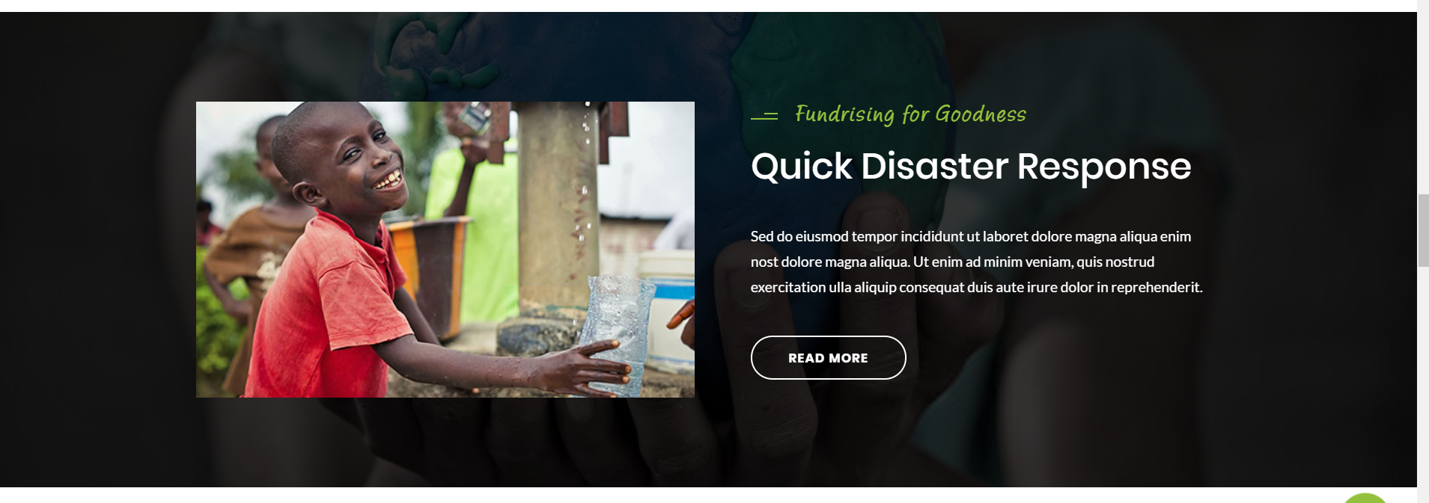
Zdjęcie Marty + Opis (zamiast: read more: Chcę pomóc)
Marta miała 4 lata, gdy Siostry Elżbietanki zabrały ją z domu dziecka do Domu w Łopiennie. Jej niepełnosprawność przejawiała się w bólu, wywoływanym przez nawet najmniejszy dotyk, a zdeformowane stopy uniemożliwiały chodzenie. Marta bała się ludzi - zarówno dzieci, jak i dorosłych. Dzięki zrozumieniu indywidualnych potrzeb Marty i znalezieniu na nie sposobu, Marta dziś odważnie zagaduje gości Domu, potrafi chodzić, pisać, ma swoje zdanie, jest samodzielna, uczestniczy w zajęciach, bierze udział w imprezach sportowych i jest duszą towarzystwa.
W sytuacji Marty Siostry dostrzegły nadzieję, a z pomocą Stowarzyszenia Uśmiech Nadziei mogły przekłuć ją w szansę i odmienić los Dziewczynki. Możesz z nami odwracać bieg wydarzeń, leżących stawiać na nogi, strach zmieniać w odwagę, a ból w uśmiech.
Chcę pomóc [donate buton -> przejście do formularza]

SLIDER Z PARTNERAMI – STRONA GŁÓWNA
Logotypy Darczyńców/Sponsorów

NEWSLETTER (na razie ukryty, ale z możliwością uruchomienia)

STOPKA – STRONA GŁÓWNA
Stowarzyszenie Na Rzecz Osób Niepełnosprawnych Uśmiech Nadziei
Biuro Stowarzyszenia:
ul. Głogowska 248
60-111 Poznań
Kom.: 698-782-487
Siedziba Stowarzyszenia:
62-213 Łopienno 119
Tel.: 61 427-08-95
Organizacja Pożytku Publicznego
KRS 0000300244
58 1750 1019 0000 0000 0433 9843 (BGŻ BNP Paribas)
+ LOGOTYP 1%
Przetwarzanie danych (przekierowanie na „niewidoczną” podstronę z regulaminem i PP)
Media społecznościowe
Facebook.com/usmiechnadziei
Instagram: uśmiech_nadziei
Uwagi:
Kolory: niebieski – dominujący, żółty – detale, czerwony – donate buton, call to action
- stopka – elementy wspólny na każdej podstronie
- licznik – na stronie głównej i powtórzony w zakładce o nas (w każdej podzakładce czyli statut, zespół, itp.)
- wyrzucamy z góry strony call us now, maila i skrót do mediów społecznościowych

